POTAJE DE GARBANZO
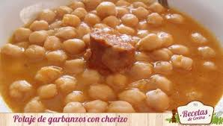
Nombre y apellidos: Lourdes González Soriano
Curso: 2º FPIGM Elaboración de productos alimentarios.
INDICE
- BIBLIOGRAFIA……………………………………… 3
- HISTORIA…………………………………………….. 3
- INGREDIENTES……………………………………. 4
- UTENSILIOS…………………………………………. 4
- DESCRIPCIÓN ……………………………………… 5
- COMPARACIÓN…………………………………… 5
PARTE INDUSTRIAL
- INGREDIENTES……………………………………………………………………….7
- UTENSILIOS……………………………………………………………………………7
- DESCRIPCIÓN…………………………………………………………………………8

BIBLIOGRAFIA
Mi fuente de información ha sido mediante la consulta a familiares acostumbrados a realizar esta receta.

historia

En España y otros lugares de España, se puede hacer con acelgas, bacalao, etc. Cada sitio se hace de una manera diferente, cada persona lo hace a su manera.
No está muy claro del origen real de los garbanzos aunque hay historias que sitúan en el Extremo Oriente, sobre el oriente de Turquía o el Norte de Siria donde parece ser recolectada junto con otros cereales silvestres, no se sabe exactamente cuándo empezó a cultivarse; los del Extremo Oriente ya las cultivaban hace más de 10.000 años.
Fue extendido por todo el mediterráneo, asía, la India, fueron ampliamente utilizada por los egipcios.
El uso de los garbanzos entre la civilización helénica se manifestaban principalmente en forma de panes cuando se molía junto con otros cereales para elaborar hogazas o tortas.

ingredientes
- 1 kg de garbanzos
- 20 gr de azafrán
- 300 gr de patatas
- 70 gr de zanahoria
- 10 gr de calabaza
- 1 chorizo (200 gr aprox.)
- 10 gr de sal
- 3 l. aprox de agua

uTENSILIOS

- Olla de barro
- Cucharon de metal
- Escurridor de metal
- Cubiertos de metal
- Cazo y/o olla de metal
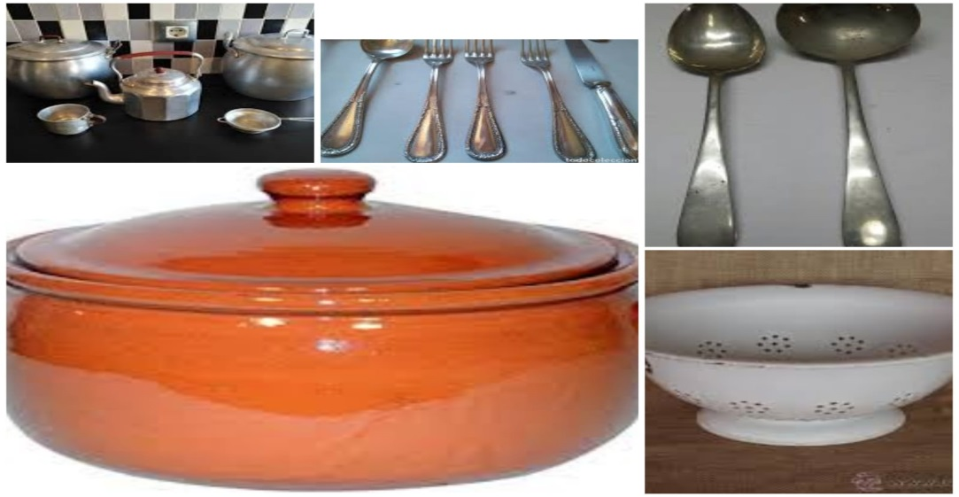

DESCRIPCIÓN

- Ponemos los garbanzos en agua templada la tarde o la mañana anterior
- Al día siguiente, le cambiamos el agua y volvemos a echar agua templada y ponemos en la candela los garbanzos; cuando empiece a hervir, vamos espumando los garbanzos.
- Cuando estén ya espumado los garbanzos, le echamos las patatas, las zanahorias, calabaza, sal y el azafrán, lo tapamos y lo dejamos cocer sobre 1 hora y 30 min más o menos.
- En un cazo y/o olla de metal, echamos el agua y echamos el chorizo pinchado y lo dejamos sobre 30´aprox. Cociendo.
- Cuando esta ya cocido el chorizo, lo volcamos a la olla de los garbanzos e ingredientes y lo tapamos hasta la hora de comer

COMPARACIÓN
Antiguamente se hacía en una marmita de barro y en la candela y ahora se hace en una hornilla o vitrocerámica y en una olla exprés o en una olla rápida.
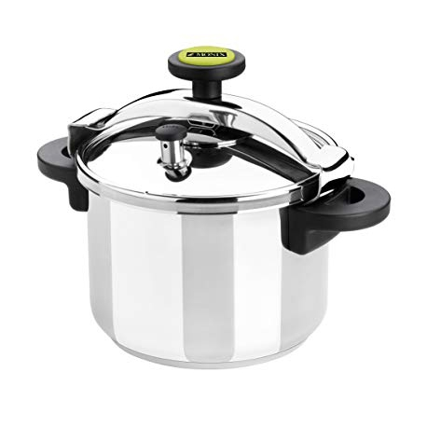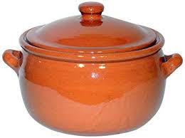

PARTE INDUSTRIAL

INGREDIENTES

- 50 Kg de garbanzos
- 1000 gr de azafrán
- 15.000 gr de patatas
- 3.500 gr de zanahorias
- 500 gr de calabaza
- 12.500 gr de chorizo (13 chorizos)
- 500 gr de sal
- 150 litros de agua.

UTENSILIOS
- Olla industrial
- Cucharón industrial
- Escurridor industrial
- Cubiertos
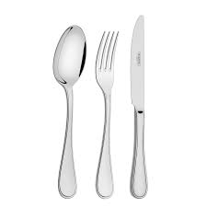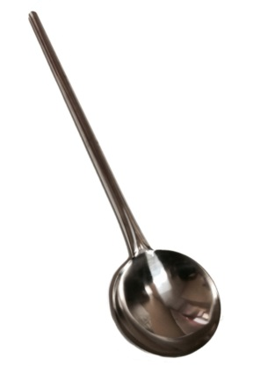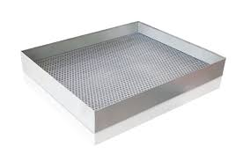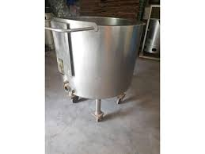

DESCRIPCIÓN
- Se echa los garbanzos en remojos el día anterior.
- Al día siguiente, echamos el agua en la olla industrial, esperamos que este caliente.
- Mientras se calienta el agua, escurrimos los garbanzos y vamos preparando los demás ingredientes.
- Ya caliente, añadimos los garbanzos.
- Vamos dándole vueltas, para que no se pegue y los vamos espumando , lo dejamos cocer sobre 3-4 horas más o menos.
- Ya cocido los garbanzos, añadimos los demás ingredientes y lo dejamos sobre otros 40-50 min.
- Ya cocido, a emplatar y a comer…!!!!

